简 报
2017年第4期

昆明市智慧城管服务指挥中心党支部 2018.3.23
召开党员大会开展民主评议党员
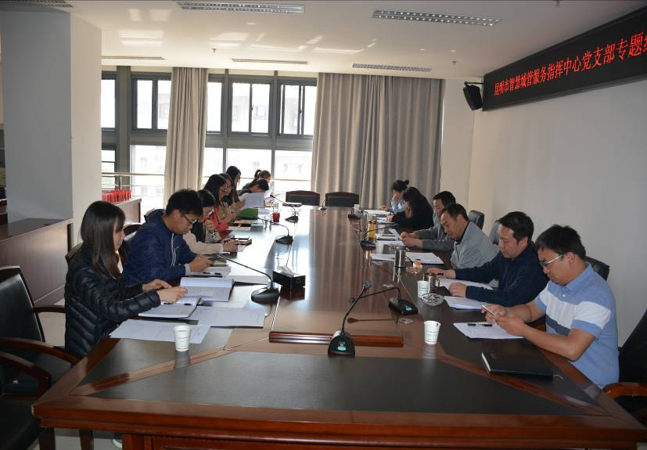
按照中共昆明市委组织部下发的《转发关于召开2017年度基层党组织组织生活会和开展民主评议党员工作文件的通知》（昆组通〔2018〕1号）文件精神，我中心党支部严格按照通知要求，结合实际，于3月23日下午，组织全体党员认真召开民主评议党员大会。
首先，我中心党支部书记做本次大会的动员讲话，倡导所有党员干部要：统一思想，提高认识；坚持标准，严格把关；明确目标，不流于形式。
其次，对照 “四讲四有”，以“两学一做”为基本准则，党支部书记带头进行个人自评，其他党员逐一进行个人自评、党员互评，并按要求认真填写《党员民主测评表》。
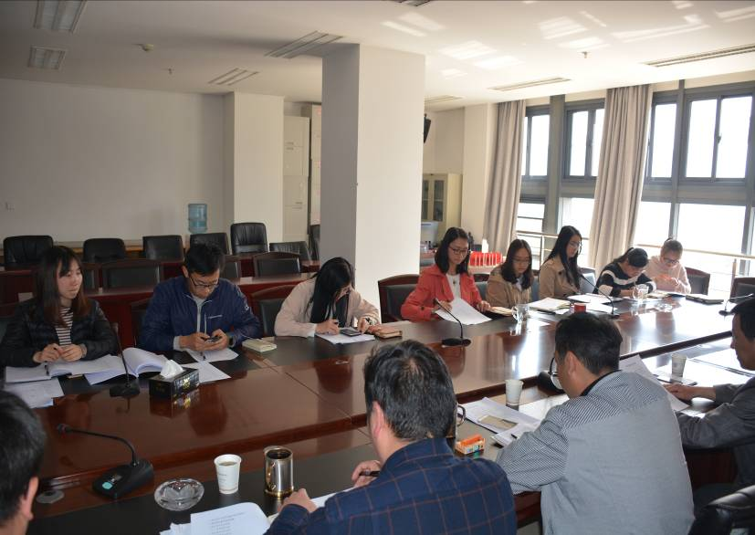
随后，支部书记通报了支部班子查摆问题情况，全体党员对支部班子进行评议。支部委员会根据党员自评、民主评议情况，广泛听取党员内外意见，进行实事求是地分析，并提出了评定格次意见，我支部共有两名党员被评定为优秀各次，无基本合格和不合格各次。
最后，党支部书记简要总结了民主评议党员情况，代表支部做了表态发言，并向全体党员提出希望和要求：一是希望大家要加强学习，不断提高自己的政策理论水平和业务水平；二是希望大家要积极整改自身存在的问题，主动认领责任，绝不能拖沓应付；三是希望大家在今后的工作、生活中，要真正发挥党员作用，体现党员先进性。

